I.I.S. “Maxwell” – Nichelino

Classe 5° B Info

Verifica individuale di Laboratorio di Informatica

Data:________ Studente:____________________________

Sviluppare uno script PHP che risolva il seguente problema:

Su una tabella di 9*9 celle evidenziare una casella di testo movibile nelle quattro direzioni (N,E,S,O) per mezzo di rispettivi pulsanti.
La casella di testo non deve essere movibile oltre i bordi della tabella, incluse l'ultima riga e l'ultima colonna
Per mezzo di un pulsante apposito ( C ) deve essere possibile aggiornare il valore corrente della cella evidenziata dalla casella di testo.
Dopo ogni aggiornamento devono essere ricalcolati i valori totali di righe e colonne, visualizzandoli nell'ultima riga e nell'ultima colonna,

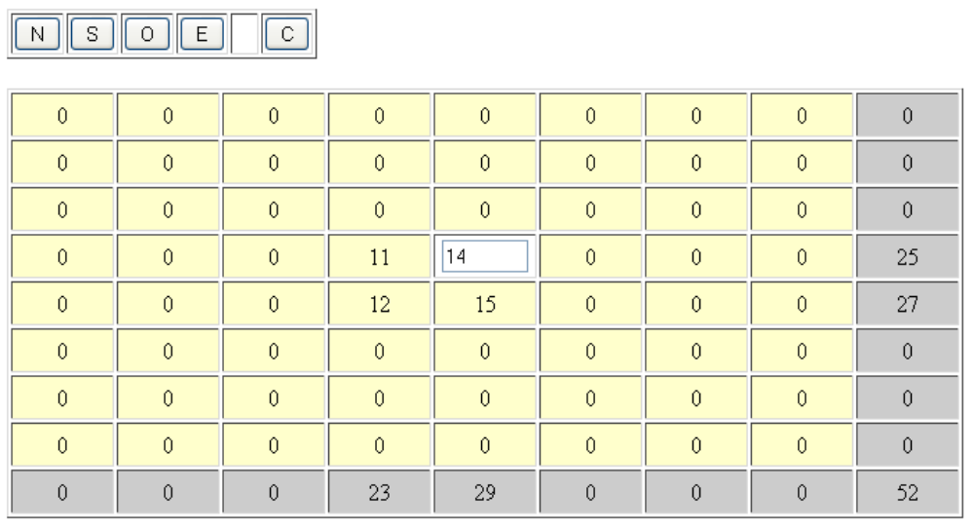

Tempo massimo: 80 minuti.
Bonus di 1 voto per consegna perfettamente corretta entro 60 minuti.

